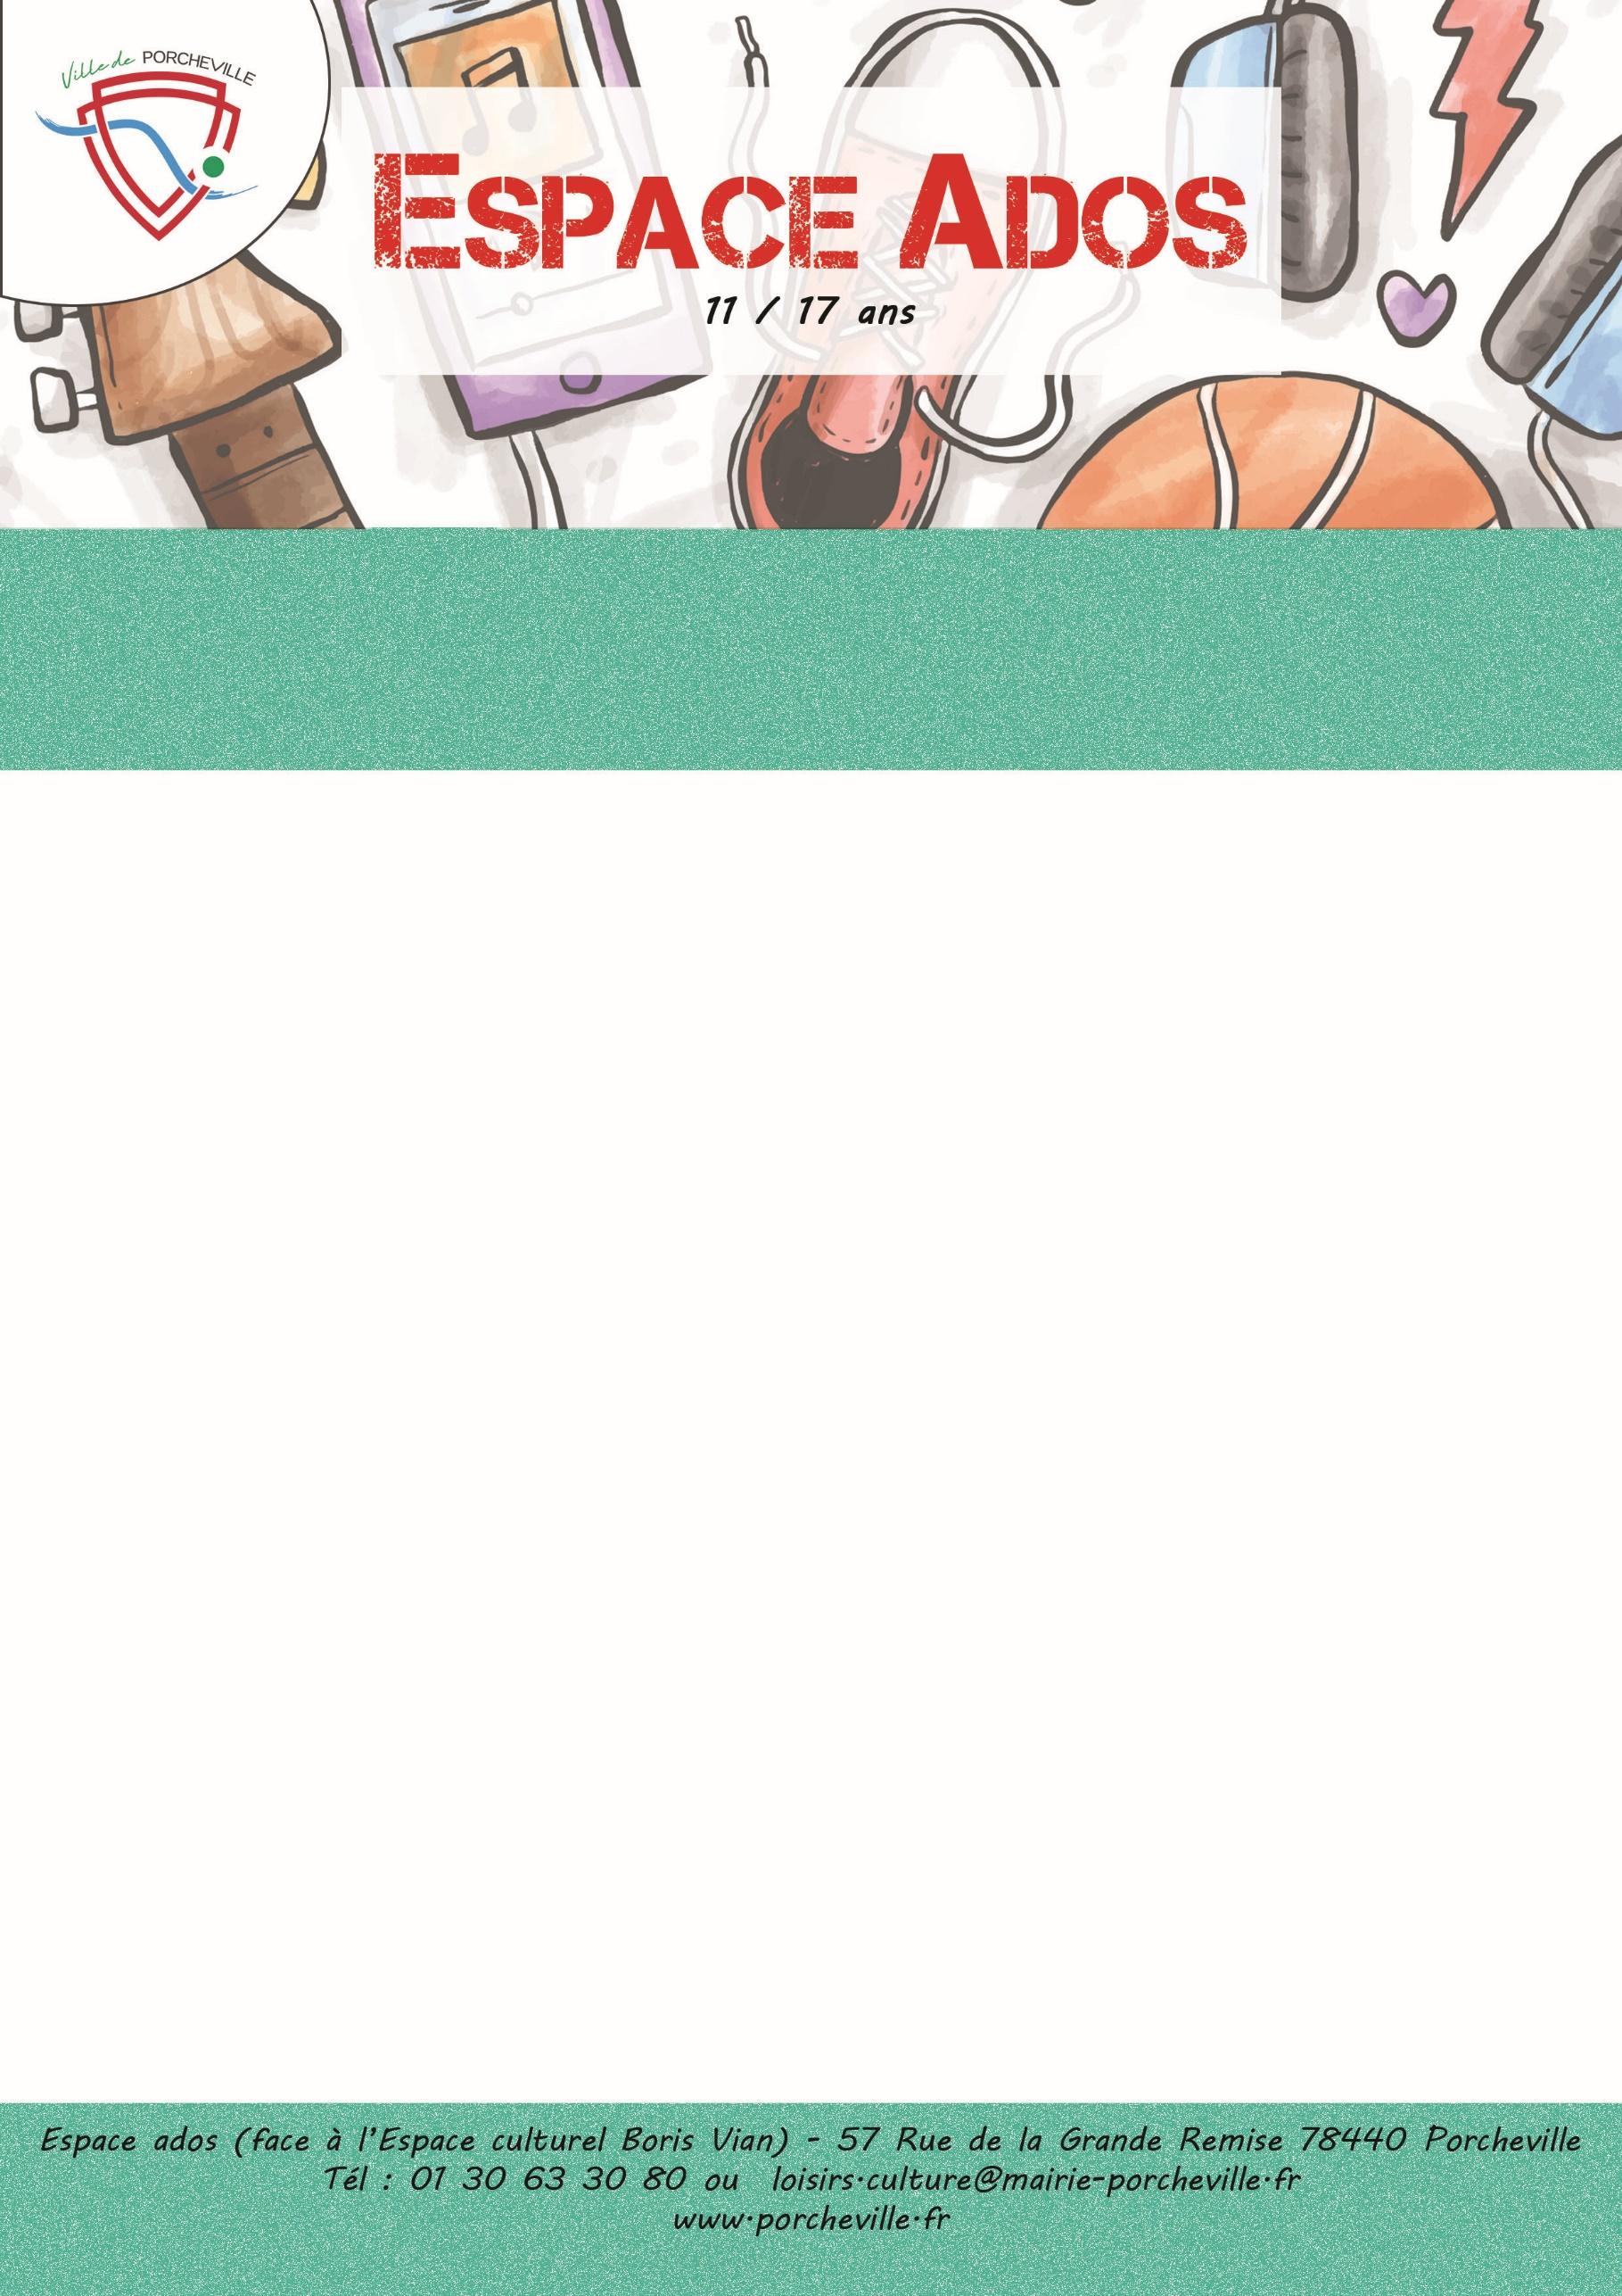

**Léry pose Aquajump**

**Le mercredi 16 juillet 2025**

* **16 places 4ème et plus**
* Mini bus
* Tarif porchevillois : **5€**
* Horaires : Rendez-vous : **9h30**

Retour : **18h30**

**Prévoir un pique-nique et un goûter**

**Prévoir une tenue de baignade**

*Merci de bien vouloir nous confirmer la présence de votre enfant en nous retournant le coupon ci-dessous :*

…………………✂………………………… *à découper* ………………………………✂………….

Je soussigné(e) Mme/M. Nom : Prénom :

Adresse : …………………………………………………………………………………...…………

………………………………………………………………………………………………………………..

Téléphone : Mail :

Autorise mon enfant (Nom/Prénom) ……………………………...………………………………...

A participer à la sortie «Léry pose» le 16 juillet 2025 .

À , le Signature du responsable :